TRƯỜNG THCS NGUYỄN DU  NĂM HỌC: 2015 - 2016  ĐỀ 3 | ĐỀ KIỂM TRA KHẢO SÁT CHẤT LƯỢNG  MÔN: TOÁN 9  Ngày thi: 14/05/2016  Thời gian làm bài: 90 phút

Bài 1: (2,0 điểm) Cho hai biểu thức:
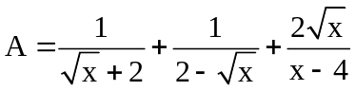 và 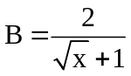 với 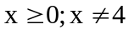
a) Tính giá trị của biếu thức khi 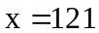
b) Rút gọn biểu thức 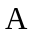
c) Đặt 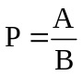. So sánh với 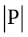
Bài 2: (2,0 điểm) Giải bài toán bằng cách lập phương trình hoặc hệ phương trình
Tìm số tự nhiên có chữ số, biết chữ số hàng chục hơn chữ số hàng đơn vị là và tổng các bình phương của chúng bằng 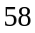.
Bài 3: (2,0 điểm)
1) Cho hệ phương trình: 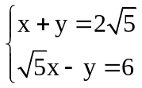
a) Giải hệ phương trình.
b) Lập phương trình bậc hai có hai nghiệm là nghiệm của hệ phương trình trên.
2) Cho parabol 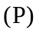: 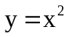 và đường thẳng 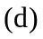: 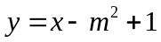. Tìm m sao cho đường thẳng cắt parabol tại hai điểm phân biệt ở hai phía của trục tung.
Bài 4: (3,5 điểm)
Cho 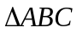 nội tiếp đường tròn tâm  có  cố định. Đường cao 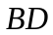 và 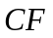cắt nhau tại 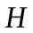.
a) Chứng minh: 
b) và kéo dài lần lượt cắt 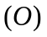tại 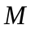 và 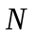. Chứng minh:
c) 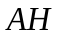 cắt tại 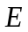. Chứng minh là tâm đường tròn nội tiếp 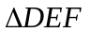
d) Tìm quỹ tích trọng tâm 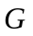 của tam giác  khi  chuyển động trên cung lớn.
Bài 5: (0,5 điểm) Tìm 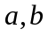 biết 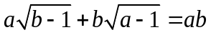.

HƯỚNG DẪN GIẢI:
Bài 1: (2,0 điểm)
a) Thay (TMĐK) vào biểu thức B ta được
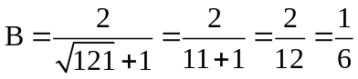
Vậy với thì 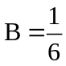
b)
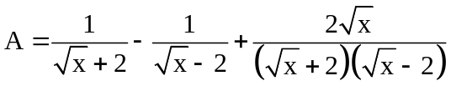
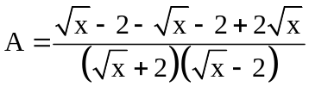
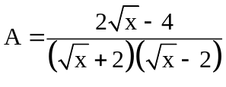
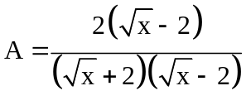
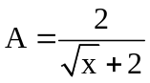
c) 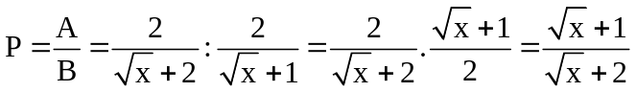
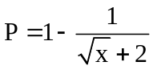
Vì
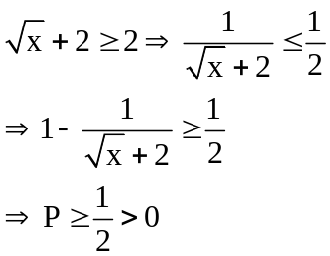
Vậy 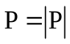

Bài 2: (2,0 điểm) Giải bài toán bằng cách lập phương trình hoặc hệ phương trình
Gọi chữ số hàng đơn vị của số cần tìm là 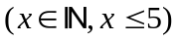
Như vậy, chữ số hàng chục là 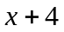
Vì tổng các bình phương của chúng bằng nên ta có phương trình:
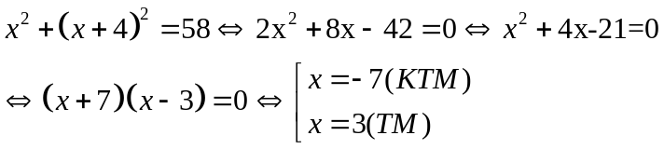
Chữ số hàng đơn vị là , hàng chục là 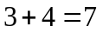
Vậy số tự nhiên cần tìm là 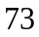
Bài 3: (2,0 điểm)
1)
a) Giải hệ:
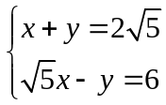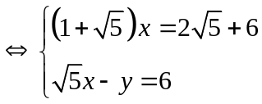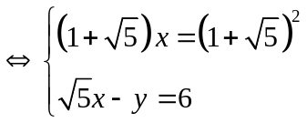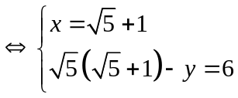
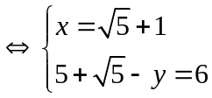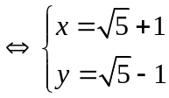
Vậy hệ có nghiệm: 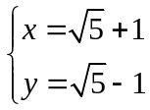
b) Có: 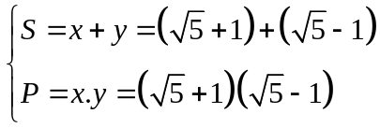 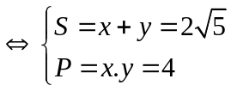
Có :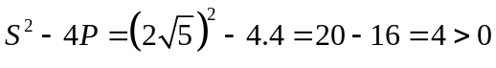
Nên 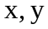là hai nghiệm của phương trình: 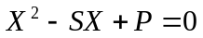 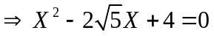
Vậy: Phương trình bậc hai có hai nghiệm là nghiệm của hệ phương trình trên là :
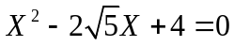
2) Phương trình hoành độ giao điểm của 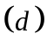 và 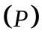 là:
Để đường thẳng cắt parabol tại hai điểm phân biệt ở hai phía của trục tung thì phương trình 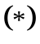 phải có nghiệm trái dấu hay: 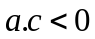 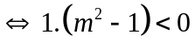 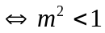 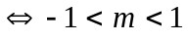
Vậy: với 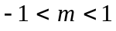 thì đường thẳng cắt parabol tại hai điểm phân biệt ở hai phía của trục tung
Bài 4: (3,5 điểm)

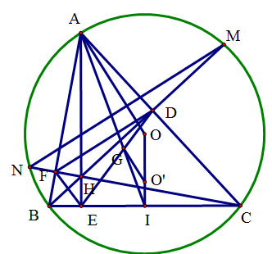
- Chứng minh: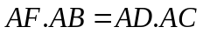
Xét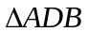và 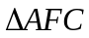 ta có:

 = 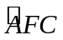 = 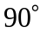(gt)
chung

nên 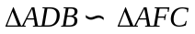 (g g)
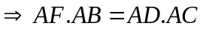
- Vì tứ giáclà tứ giác nội tiếp đường tròn đường kính
nên 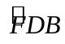 = 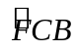 (cùng chắn cung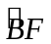) *
lại có: 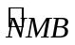 = 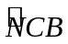 **
Từ * và ** suy ra: 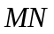 //
- Vì tứ giác là tứ giác nội tiếp đường tròn đường kính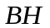
Nên 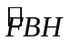 = 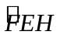 (cùng chắn cung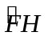) 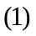
Ta lại có: tứ giác  là tứ giác nội tiếp đường tròn đường kính 
Nên  = 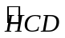 (cùng chắn cung) 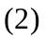
Từ và suy ra: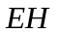là tia phân giác của 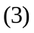
Tương tự ta có:  =  (2 góc nội tiếp của đường tròn ngoại tiếp tứ giáccùng chắn cung 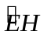)
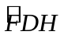 = 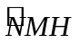 (đồng vị)
= 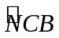 (2 góc nội tiếp của 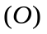cùng chắn cung )
Từ đó suy ra = 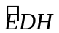. Do đó: 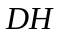là tia phân giác  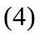
Từ và suy ra: 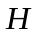là tâm đường tròn nội tiếp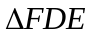
d) Lấy là trung điểm của nên điểm cố định.
Vì là trọng tâm của tam giác nên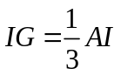.
Kẻ 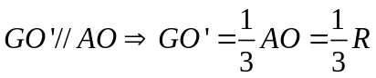 không đổi. Mà 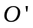cố định nên 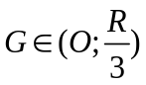 khi chuyển động trên cung lớn.

Bài 5: (0,5 điểm)

ĐKXĐ: 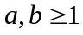.
Áp dụng bất đẳng thức Cô si cho hai số dương ta được:
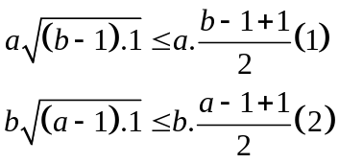
Lấy 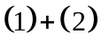 vế với vế ta được:
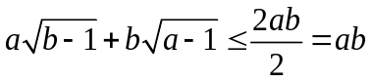
Suy ra
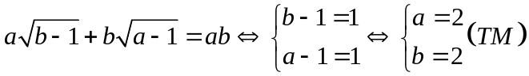
Vậy 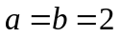 là giá trị cần tìm.

